FORMATO PARA LA PRESENTACIÓN DE TRABAJOS EN EXTENSO PARA EL CONGRESO INTERNACIONAL DE METROLOGÍA 2020 (“Arial” 14 p)

Nombre Autor A, Nombre Autor B, y Nombre Autor
C (“Arial” 10 p)
Institución o Compañía de Adscripción
Domicilio
Teléfono y correo electrónico

Resumen: El resumen (a lo ancho de la página) deberá tener máximo 100 palabras tipo de letra “Arial” 10 puntos (“Arial” 10p)
Palabras claves: se colocan ciertas palabras que Identifiquen conceptos contenidos en el trabajo

Abstract: The abstract (in width of the page) must be 100 words maximum font “Arial” 10 point ("Arial" 10p)
Keywords: placing certain words that identify concepts in the work

1. INTRODUCCIÓN

El presente formato pretende dar uniformidad a la presentación escrita de los trabajos del III Congreso Internacional de Metrología, los cuales serán recopilados, revisados por el Comité Científico y publicados en las Memorias del Congreso. Agradecemos su valiosa cooperación.

Se presenta al inicio la estructura del contenido que debe tener el artículo. Al final se presentan los formatos incluyendo figuras y referencias.
El presente punto así como los puntos 2 al 4 y sección “Referencias” descritos a continuación son muy recomendables establecerlos.
En la sección “Introducción” se declara la intención del trabajo, sus antecedentes y su importancia.

2. CUERPO PRINCIPAL DEL TRABAJO (DETALLES EXPERIMENTALES, MODELO MATEMÁTICO...)
Se describe el desarrollo del trabajo y puede contener varias secciones con títulos específicos, y numerados en forma consecutiva de acuerdo al contenido.

3. RESULTADOS

Cada capítulo puede ser organizado en sub- capítulos, numerados de la siguiente manera.

3.1. Resultados A

3.2. Resultados B

En la sección “Resultados” se presentan los efectos
o deducciones derivados de la aplicación del punto
2.

4. DISCUSIÓN

En la sección “Discusión” se describen las ventajas, desventajas y detalles destacados que dieran lugar en la intención, aplicación y resultados descritos en los puntos anteriores.

5. CONCLUSIONES

En la sección “Conclusiones” se describe el alcance de la intención del trabajo así como los logros obtenidos.

AGRADECIMIENTOS

En el caso de que aplique, sin numeración del capítulo

REFERENCIAS

Las referencias deben numerarse de manera secuencial a medida que aparezcan en el texto. Al final deben listarse entre corchetes (“paréntesis cuadrados”). Favor de seguir los siguientes ejemplos:

[1] X. Autor, Nombre del Artículo, Nombre de la
Publicación, Vol. No., Año, pp.
[2] X. Autor, Nombre del Artículo, Nombre y fecha de la página principal de Internet,
ecuaciones se escribirá entre paréntesis y a la derecha de la columna. Utilice formato itálico para símbolos de magnitudes. Ejemplo:
<http://dirección.en.internet>, fecha de consulta
En general seguir el estilo American Psychological Association, APA, Sixth Edition.
Vmol

= M mol
⋅ V
m

(1)

2 . 1 F O R M A T O S

El trabajo deberá escribirse en MS-Word (.doc) versión 2003 o más reciente a dos columnas, a excepción del título y el resumen, en papel tamaño carta, con la opción “Justificar” (“Arial” 10 p).

Márgenes: superior a 3 cm e inferior a 2.5 cm, laterales a 2.2 cm y un espacio de separación entre las columnas de 0.7 cm.

El texto deberá tener espaciado sencillo y deberá tener un espacio de una línea entre párrafos o subtemas, texto y ecuaciones, entre pies de figura y texto, así como entre tablas y texto.

Escribir el título del trabajo con letras mayúsculas, (“Arial” 14 p) en negrillas y centrado a lo ancho de la página.

El nombre del o de los autores deberá presentarse de la siguiente manera: el primer nombre y apellido completo y como opción la inicial del segundo nombre y/o apellido, (”Arial” 10 p) y centrado. En líneas separadas se escribirá la afiliación del o de los autores - Institución(es) o Compañía(s) de Adscripción - así como su dirección postal. En una línea aparte, indicar su número de teléfono y dirección de correo electrónico.

Los encabezados principales del texto se pondrán en negrillas y con mayúsculas, (“Arial” 10 p), alineados a la izquierda. Los encabezados secundarios o subtemas, también irán en negrillas pero con mayúsculas y minúsculas.
Las ecuaciones deberán editarse preferentemente
en (“Times New Roman” 10 p). La numeración de
Gráficas y fotografías: Las fotografías se ven mejor en formato JPEG - no utilizar formato BMP. Se deben presentar en blanco y negro, con el mejor contraste posible y cuidando que el texto en éstas sea visible y claro. Se deben ajustar al ancho de cada columna. En caso de ser necesario, se puede utilizar el ancho total de página generando una sección de una columna. Para evitar que se “mueva” la imagen, ajuste con el botón derecho del Mouse, el formato de imagen, en la ceja Diseño, a la opción en línea con el texto. Para insertar gráficas generadas en Excel, se recomienda utilizar la forma pegado especial del menú Edición seleccionando imagen (metarchivo mejorado).

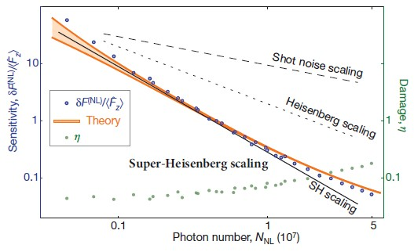

Fig. 1. Ejemplo de una gráfica.

Para las tablas, utilice el mismo tamaño de letra que en el texto. El ancho de estas puede ser el de una columna y en caso necesario, el de las dos columnas. Cada tabla deberá tener un breve encabezado o nombre y un número secuencial.

Para los pies de figuras y tablas utilice el tipo de letra en itálicas (“Arial” 10 p) centrado a lo ancho de la columna del texto. Deben numerarse de manera secuencial.

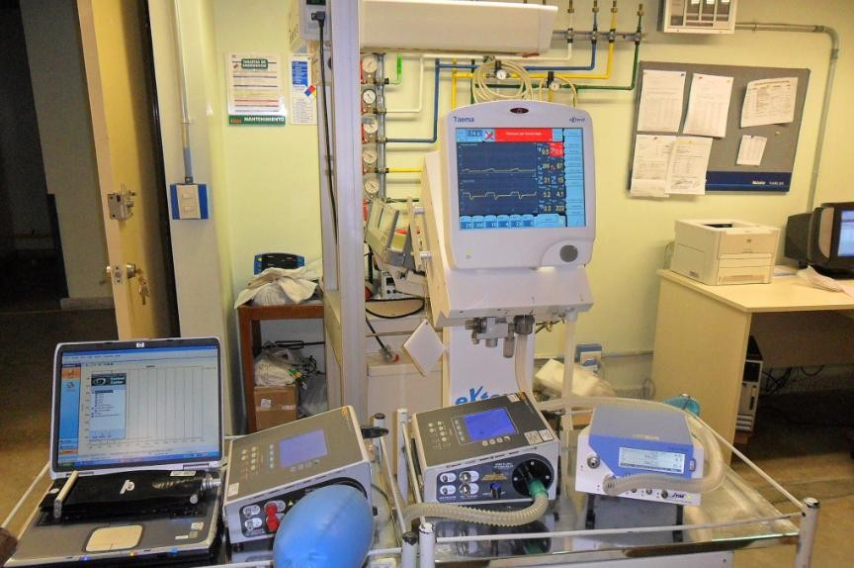

Fig. 2. Ejemplo de una gráfica que utiliza el ancho total de la página.

El trabajo deberá enviarse en medio electrónico, al correo electrónico metrocol@inm.gov.co

Portal de Internet del Congreso Internacional de Metrología: www.inm.gov.co

